网络安全学院学生创新资助计划

创新任务申请书

项目名称：基于AI能力的YASA新语言及框架快速接入方法研究

课题设置企业：蚂蚁集团

所属领域：静态程序分析 / AI

推荐高校（盖章）：

在本校所有推荐项目中的排名：

项目申请人：丁云山

联系电话：17863989853

中国网络空间安全协会制

2026年5月
承诺书

承诺人：丁云山
身份证号：370124200610130096

本人就申请网络安全学院学生创新资助计划创新任务向本项目发起方中国网络空间安全协会、中国互联网发展基金会、所申请创新任务项目的资助企业以及所在高校作出如下承诺
1.保证和免责：
（1）本人确认并保证提交的任务申请文件以及获得资助企业立项资助后所产生的相关成果，包括但不限于文献、专利、程序、原型等的原创性，不违反法律法规或其他适用法律的限制，也不会侵犯任何第三方知识产权、商业秘密等权利或违反保密义务。如涉及开源项目或软件使用，本人将明确说明开源项目名称、遵循的开源协议等相关内容。
（2）本人所提交的任务申请文件及相关成果均由本人自主创作，如有抄袭、盗用等不符合任务规定的不法行为，本人将退还相关研究经费，所产生的所有责任由本人自行承担和赔偿。
2.知识产权：
（1）原有知识产权。本人及资助企业在资助任务履行之前各自拥有的原有知识产权仍归各自所有，如研究项目中不可避免必须要使用资助企业的原有知识产权，经资助企业书面同意，本人承诺仅能为执行研究项目在其内部于项目执行期间使用该原有知识产权。本人同意就研究项目所涉及的原有知识产权授予资助企业及其关联公司在世界范围内不可撤销的、永久的、免费的制造、使用、修改、运行、演示、许诺销售、销售、进出口、发行、制作衍生作品或产品的权利以及对上述权利进行分许可的权利，上述知识产权使用费用已在资助金额中涵盖。若本人转让研究项目所涉及的原有知识产权，资助企业享有同等条件下的优先受让权。
（2）新产生知识产权。除法律另有规定，研究项目下新产生知识产权归本人以及资助企业共同共有，即将来若进行知识产权的申请、注册或登记的，权利人应为我本人及资助企业。我本人及资助企业均有权独自使用项目成果，但未经双方同意，任何一方不得将项目成果转让给第三人，否则违约的一方将向对方承担违约赔偿责任。双方根据研发项目的需要，建立定期例会机制，汇报研究项目的新产生知识产权和能够成为知识产权的创意、构思、技巧等，必要时经过双方商议，可临时组织交流会议。
（3）新产生知识产权的保护。新产生知识产权的获得、维护、保护等费用由资助企业承担。双方应积极鼓励、协助和配合获得、维护和保护新产生知识产权，包括设置激励机制，以鼓励研究项目的参与人员积极参与提交专利申请、软件著作权登记等，以全面保护研究成果，还包括配合签署权利获得、维护的相关文件。
（4）衍生知识产权及保护。本人独立创造的衍生知识产权归本人所有，资助企业享有被授予该等衍生知识产权的许可权利，若本人转让该等衍生知识产权，在同等条件下，资助企业享有优先受让权。就衍生知识产权的许可、转让的具体事宜，双方协商一致后，另行签署书面协议进行约定。
3.本人就所提供的或在创新任务中涉及的素材，包括但不限于照片、视频、音频等，所涉本人肖像权授予资助企业及其关联方一项免费的、可再授权的、非排他的许可以实现本资助计划或资助企业品牌宣传活动在各渠道的推广。
4.隐私权：本人理解并同意，为了资助计划及任务的组织管理、对参赛者身份进行验证、评审、公示等与本任务相关之目的，本计划的组织实施方中国网络空间安全协会可收集、存储、分享并使用本人在任务报名和实施过程中提供的个人信息，包括但不限于姓名、地址和电子邮件地址等。并且本人知情并同意将个人信息及研究项目信息录入项目数据库。
5.保密义务：本人承诺将对各方提供的基础数据、资源支持、相关资料等保密，未经各方同意，不向任何第三方透露前述信息，否则愿意承担违约赔偿责任；
6.若本人的资助申请获得批准并收到资助款项，将愿意接受各方的监督，及时汇报资助款项的使用情况及项目研究进展；本人承诺将资助款项仅用于研究项目，否则将向各方承担违约责任；本人将依照法律、行政法规规定及税务机关相关要求及时纳税。
7.对外宣传：除非法律禁止，提交申报书或获奖即表示本人同意计划发起方为推广宣传或其他商业目的使用本人姓名、形象、照片、肖像、个人简历、参赛作品和声明以及与任务相关的任何录像片段，无需额外补偿。此外还同意将本人姓名放在获奖者名单上。

承诺人（签字）：
日期：2026.5.31
创新任务申请书
一、基本信息
项目名称 |  | 基于AI能力的YASA新语言及框架快速接入方法研究
资助企业 |  | 蚂蚁集团
推荐高校 |  | 高校名称 | 山东大学
 |  | 所在地区 | 青岛市（州） |  |  | 即墨县（市、区） |  | （详细地址）
项目申请人 |  | 姓名 | 丁云山 |  |  | 学院 |  | 网络空间安全学院
 |  | 就读专业 | 网络空间安全 |  |  | 在读学位 |  | □博士  □硕士  ☑学士  □其他
 |  | 证件类型 | 第二代居民身份证 |  |  | 证件号码 |  | 370124200610130096
 |  | 移动电话 | 17863989853 |  |  | 电子邮箱 |  | 202400460080@mail.sdu.edu.cn
 |  | 指导教师姓名 | 邓子壮 |  | 指导教师专业 | AI软件与系统安全 |  | 指导教师电话 | 18513569983
个人学习和研究经历 |  | 学习经历：  ·2021.09—2024.06，就读于平阴县实验高级中学；  ·2024.09—至今，就读于山东大学网络空间安全学院。  个人学习和研究经历：  本人主要从事代码安全分析、静态分析规则构建及智能化安全检测相关研究，具备软件工程与安全分析方面的基础能力。现已基于开源 YASA 静态分析引擎完成相关平台建设，并在规则生成、扫描验证、规则优化及多语言适配方面积累了一定经验。后续将围绕 Agent 驱动的安全规则自动生成与新语言快速接入开展进一步研究。
相关附件
（相关证明材料列表）

二、研究目标和内容
1.课题拟解决的关键技术问题，拟采取的技术路线和主要创新点
关键技术问题：
·新语言与新框架快速涌现，安全分析工具覆盖严重滞后。近年来，Rust、TypeScript、Kotlin、Dart、Swift 等新兴语言在系统开发、前后端全栈、移动开发和云原生场景中快速普及，NestJS、FastAPI、Actix-Web、Spring Boot 生态变体等框架持续更新迭代，开发范式和语法特征变化快、框架抽象层次复杂，导致传统静态分析工具难以及时完成适配。安全规则的构建常常依赖人工经验，语言/框架每发生一次演进，相关分析链路就要重新设计，工具覆盖速度远远落后于实际工程需求。
·现有 YASA 对新语言/新框架的扩展成本高、闭环验证弱。当前YASA虽然在既有语言和场景中具备一定分析能力，但面对新语言接入、新框架适配以及新漏洞类型扩展时，仍存在规则构建依赖人工、语义抽取不系统、规则验证周期长、结果反馈链路断裂等问题。尤其在“源码解析—UAST抽象—污点规则构建—引擎执行—扫描结果分析—规则修正”的链路中，各环节之间缺少统一的方法论和自动化机制，导致扩展成本高、迭代效率低、难以形成可持续演进的安全分析能力。
·缺乏面向多语言安全分析的统一抽象与规则生成方法。不同语言在语法结构、类型系统、调用机制、闭包/匿名函数、泛型、注解、异步模型等方面差异显著，传统“按语言逐个定制”的方式难以形成通用方法。本项目需要研究一种能够从源码层快速提取核心语法与语义信息，并映射为统一 UAST 表示的机制；进一步在 UAST 基础上提炼漏洞语义、数据流传播关系以及安全上下文约束，形成面向 Source、Sink、Bridge、Scope 等核心要素的通用污点规则配置方法。
·AI 能力尚未系统融入规则生成与验证流程。当前安全规则的构建仍以人工编写、手工调试为主，AI 常被局部地用于文本生成或辅助问答，尚未嵌入到“需求理解—语义抽取—规则初稿生成—执行验证—结果分析—反馈修正—知识沉淀”的完整闭环中。缺乏一种能够发挥大模型与 Agent 协同优势的系统性方法，使得 AI 无法真正成为安全规则工程化生产的加速器。
·缺少面向批量规则生成与持续演进的协同机制。多语言安全分析不是单次开发任务，而是持续迭代的工程体系。随着漏洞模式和框架调用方式的变化，规则库需要持续更新。项目需要构建一种 Agent 协同的自动化机制，使系统能够自动理解需求、拆解任务、调用工具、读取报告、修正规则并沉淀知识，从而将静态分析从“单次人工驱动”升级为“持续演进的闭环协作”。
技术路线：
本课题围绕现有 YASA-UAST 与 YASA-Engine，构建面向多语言安全分析的闭环式技术路线。整体上，技术路线由三大核心部分构成，并由上层的 Agent 协同与全流程自动化贯穿驱动，形成“新语言/框架接入 — 语义与规则配置 — 引擎执行与真实验证 — AI/Agent 反馈优化 — 再生成再验证”的持续闭环。
（一）Agent 协同与全流程自动化
本课题在整体技术路线中引入 Agent 协同机制，推动静态分析流程从传统的“用户提出需求—人工编写规则—工具执行—人工查看结果”的单任务模式，升级为“Agent 自动理解需求、拆解任务、调用工具、读取报告、修正规则、沉淀知识”的多智能体协同模式。
具体而言，Agent 负责贯穿以下环节：
·自动理解用户提出的安全分析需求；
·自动拆解任务，明确语言接入、语义抽取、规则生成、引擎执行、结果分析等子目标；
·自动调用解析器、规则生成模块、YASA-Engine 与报告分析模块；
·自动读取扫描结果，分析误报、漏报与规则覆盖情况；
·自动修正规则并再次验证；
·自动沉淀规则经验、分析结果与失败案例，形成可复用知识。
通过这一层设计，项目实现从“单次规则编写”向“持续迭代优化”的流程升级，为后续多语言、多框架的安全分析能力演进提供统一驱动机制。
（二）第一部分：新语言/框架快速接入
这一部分核心目标是解决“新语言和新框架如何快速接入安全分析体系”的问题。
1.目标语言语法解析器生成与适配
针对 Rust、TypeScript、Kotlin、Dart、Swift 等新兴语言，以及 NestJS、FastAPI、Actix-Web 等典型框架，本课题研究目标语言语法解析器的生成与适配方法。通过对不同语言语法结构、调用模式、类型系统、模块组织方式和框架约定的分析，快速建立语言解析能力，使新语言能够纳入统一分析流程。
2.从源码到 UAST 的统一抽象
在解析器基础上，进一步实现从源码到 UAST 的统一抽象。即将多语言源码中的语法结构、调用关系、局部上下文等信息映射到统一的中间表示中，形成标准化、可分析的UAST语法树结构。这样可以降低不同语言之间的差异带来的分析复杂度，为后续规则配置和漏洞识别提供统一数据基础。
3.多语言源码与通用抽象语法树并行输入
新语言接入后，系统可同时处理多语言源码与通用抽象语法树，保证不同语言代码在同一分析框架下进行结构化表达与统一建模，从而减少为每种语言重复开发分析逻辑的成本。
4.前期基础支撑
该部分以项目已有基础为支撑。前期已完成 C 语言拓展示范，并已验证 Python、Go、JS、C、PHP 等语言的扫描链路，说明 YASA 的基础分析框架具备跨语言扩展能力。本项目将在此基础上继续向新语言和新框架延展。
（三）第二部分：精细化漏洞语义与规则配置
这一部分要解决的问题是：在统一的 UAST 基础上，如何把漏洞语义转化为可执行的污点规则。
1. 污点分析核心要素配置
基于 UAST 中的结构信息，系统进一步提炼漏洞语义、数据流传播关系与安全上下文，围绕污点分析的核心要素进行规则配置。重点包括：
·Source：外部输入、用户可控数据的来源；
·Sink：敏感操作、危险调用点；
·Bridge：数据传播过程中的中间节点和传递链路；
·Scope：变量作用域、上下文边界、条件约束等。
2. 从漏洞语义到数据流约束
该部分不只是识别“哪里有输入、哪里有输出”，更重要的是识别输入如何传播、在什么条件下传播、传播过程中是否被转换或限制。也就是说，从漏洞描述中抽取出数据流传播路径和约束条件，并在规则中显式表达出来。
3. UAST 中间表示与漏洞模型知识库联动
在规则配置过程中，UAST 中间表示与漏洞模型知识库相互联动。一方面，UAST 提供源码结构与语义基础；另一方面，漏洞模型知识库提供常见漏洞模式、传播路径、Source/Sink 模式和上下文特征。二者结合后，可生成更精细的规则初稿。
4. 规则生成
这一阶段的最终输出是初始污点规则初稿，即可进入引擎验证阶段的规则种子，后续还要通过真实代码样本进行检验和修正。
(四)第三部分：一体化引擎执行与真实样本验证
这一部分是闭环中的“执行验证层”。它解决的问题是：规则生成后，如何在真实代码中验证其有效性，并反向推动规则优化。
1. YASA-Engine 适配与执行
初步生成的污点规则会被适配到 YASA-Engine 中，并由引擎执行扫描任务。YASA-Engine 负责将规则真正落到代码分析过程中，完成对真实项目源码的遍历、识别与命中。
2. 扫描结果解析与报告展示
引擎执行后，系统对扫描结果进行结构化解析，并生成可读报告。报告不仅展示命中结果，还会记录命中位置、传播链路、相关变量和上下文信息，便于进一步人工或 Agent 分析。
3. 规则生成 — 引擎执行 — 结果分析
这一环节构成一个完整的执行链条：
·先生成规则；
·再交给引擎执行；
·再对结果进行分析；
·最后根据结果判断规则是否有效、是否存在误报或漏报。
这保证了生成的规则必须经过真实样本验证，才能进入下一轮优化。
4. AI 辅助机制
在这一部分中，AI 主要承担四类任务：
·漏洞语义抽取：帮助从需求描述、漏洞样本和历史规则中提炼规则要素；
·规则初稿生成：根据源码结构和 UAST 信息生成规则草案；
·结果分析：辅助判断规则命中是否合理，定位误报和漏报原因；
·Feedback 修正：根据扫描结果自动调整规则条件、传播约束和适用范围。
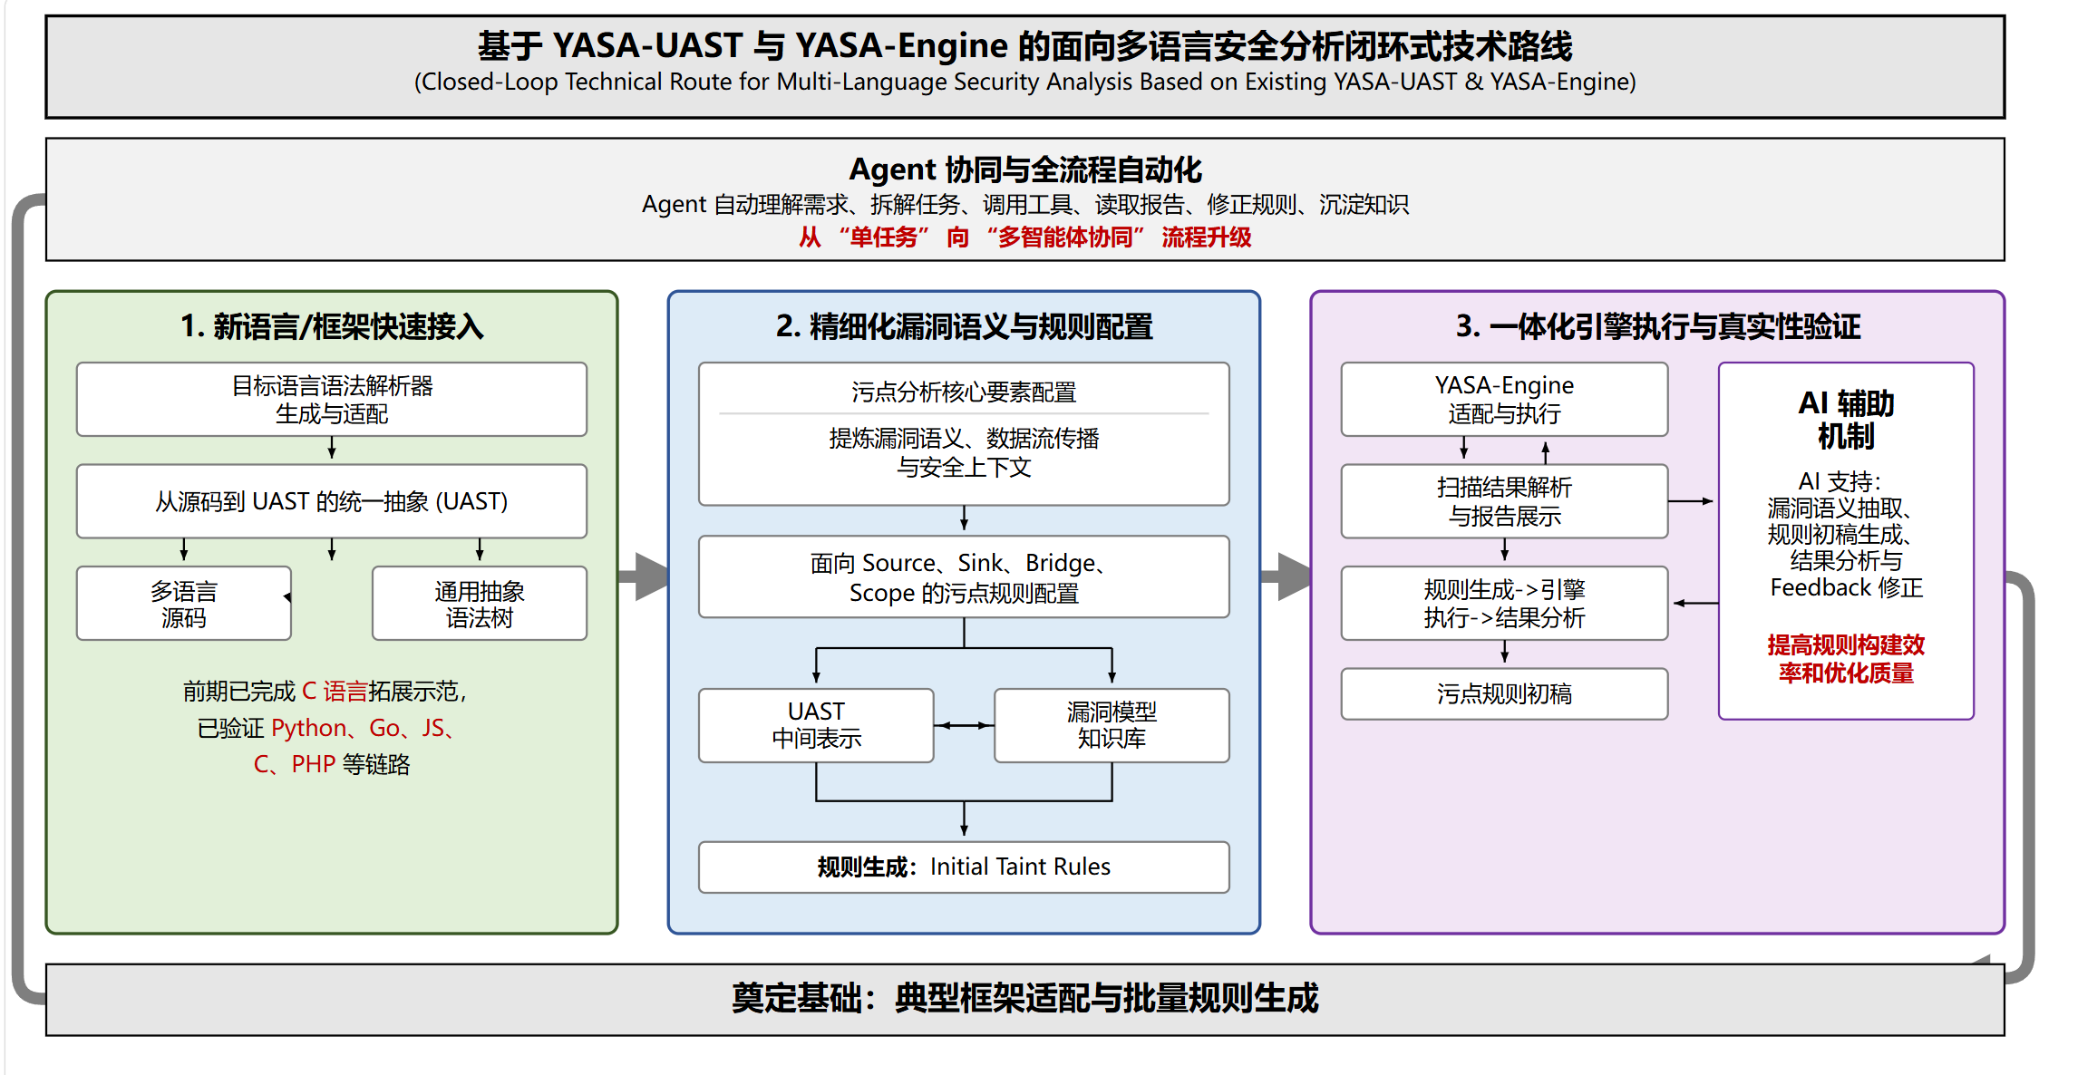
图 1 技术路线

主要创新点：
1.基于 UAST 的跨语言统一表达
通过构建统一的 UAST 中间表示，实现不同编程语言在语法结构、调用关系和语义信息上的跨语言一致抽象。
2.AI 辅助生成与优化规则
借助 AI 自动生成初始规则并辅助迭代优化，显著降低安全检测规则的编写门槛和调优成本。
3.自动化测试样例驱动的质量验证
以自动化测试样例为核心驱动规则验证流程，提升漏洞检测规则的准确性、稳定性和可复现性。
4.多智能体协同机制
通过多智能体分工协作，实现需求理解、规则生成、结果分析和反馈修正的闭环自动化。
5.面向前端工具化的多语言漏洞检测能力集成
将多语言漏洞检测能力封装为前端可直接调用的工具服务，提升系统易用性和工程落地效率。
6.可复用的新语言/框架快速接入 SOP
沉淀一套标准化的新语言、新框架接入流程，支持后续能力快速扩展和规模化复用。

2.课题研究任务与其他课题相互间的逻辑关系（存在课题分解时需填写）
本课题由三个相互支撑的任务组成：
第一，在AI 辅助下完成新语言 Parser 与 UAST 映射接入，解决语言层语法与语义表示问题；
第二，在AI 辅助下完成污点分析规则、Checker 与漏洞样例建设，解决安全检测能力问题；
第三，完成多agent协同下的 AI 辅助规则生成、规则工坊、扫描前端与报告展示，解决工程化落地与用户使用问题。三者关系为“语言接入提供分析基础，安全规则提供检测能力，AI 与平台化工具提升扩展效率和可用性”，共同形成 YASA 新语言及框架快速接入闭环。
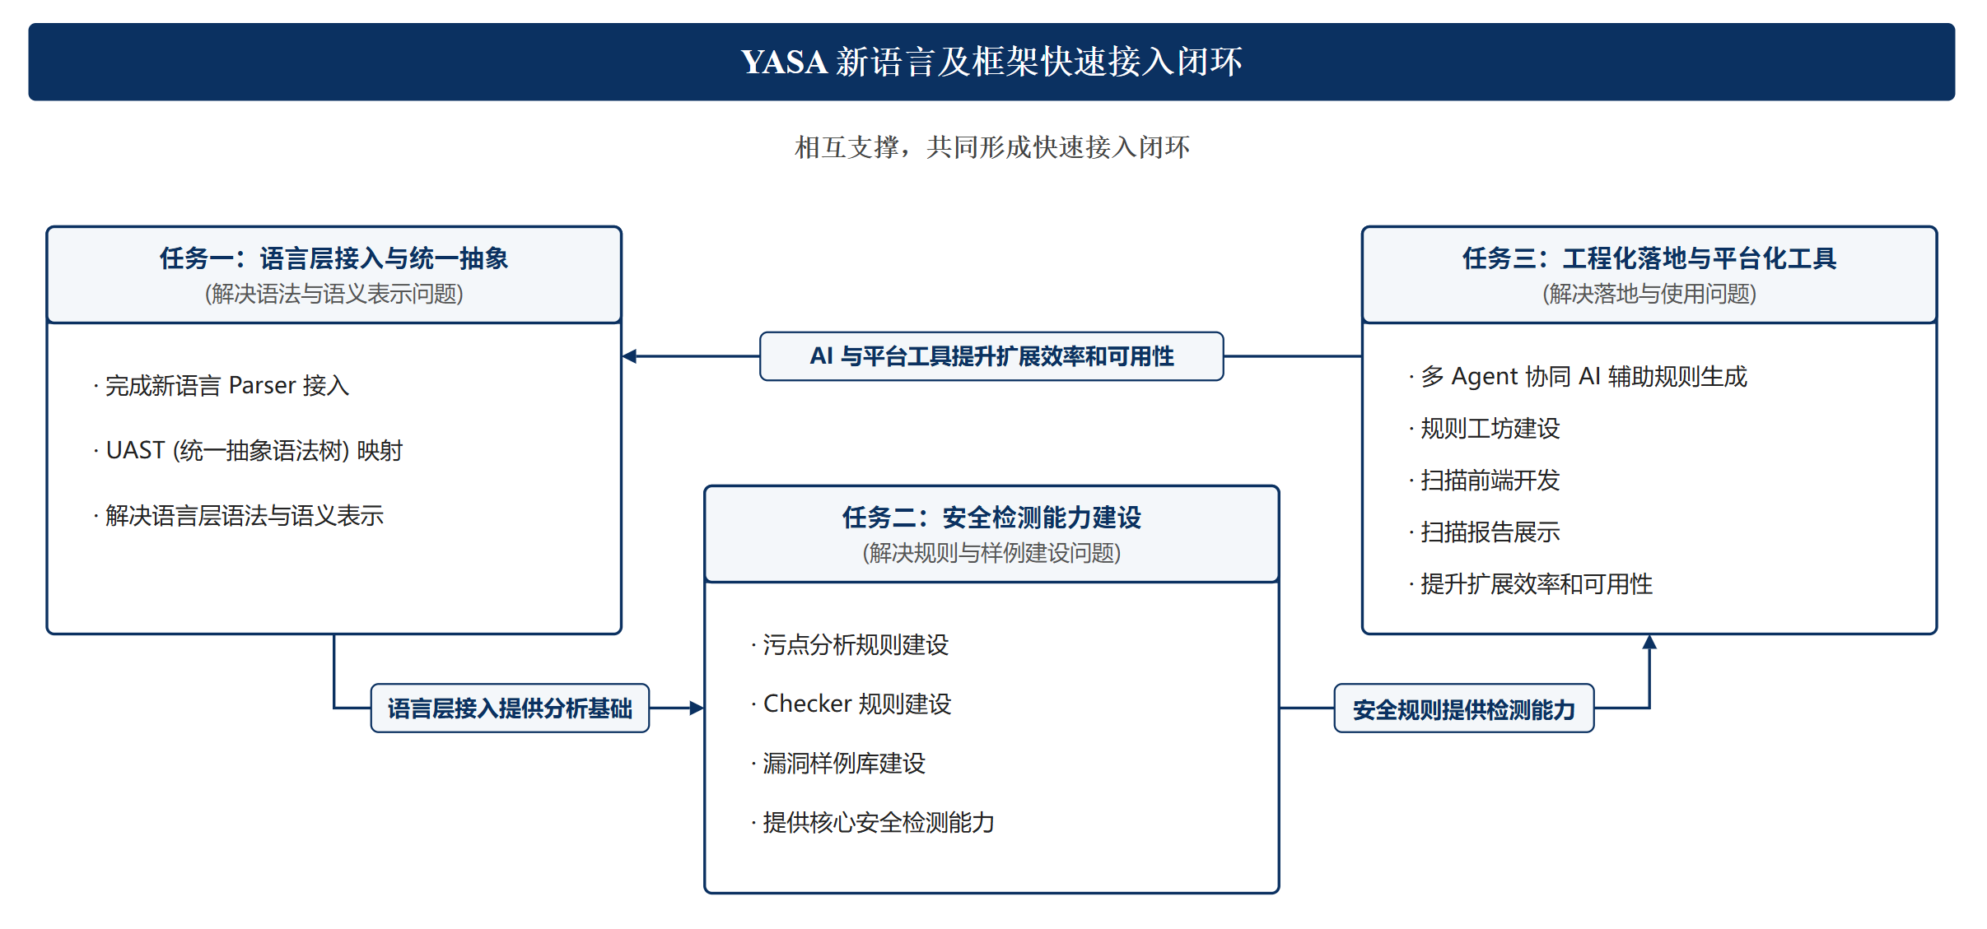
图 2 不同任务之间的逻辑关系

三、课题计划
（一）项目起止时间： 2026年 6月 1日 —— 2027年 6月 1日 （不超过1年）
（二）项目实施进度及阶段主要目标（建议以3个月为一阶段）
开始日期--结束日期 | 主要工作内容 |  |  | 预期目标 |  |  | 绩效指标
2026.6.1—2026.9.2 | 梳理 YASA-UAST、YASA-Engine、新语言 Parser 接入流程；完善 C 语言 Parser、UAST 映射、引擎适配；补充 C/PHP/Python/Go/JS 测试样例；拓展RUST语言 Parser、UAST 映射、引擎适配。 |  |  | 形成多语言扫描原型系统，完成RUST接入验证，打通“上传/选择语言/扫描/报告展示”链路。 |  |  | 原型系统完成度 ≥60%；支持语言不少于 6 种；形成不少于 5 组测试样例。
2026.9.2—2026.12.1 | 优化 AI 辅助规则工坊；实现规则生成、规则优化、规则集管理；补充 PHP、Go、JS、Python 多语言污点规则；完善 AI 对话、漏洞解释、修复建议、可利用性分析。同时构建多 Agent 协同机制，实现需求理解、规则生成、结果分析、规则修正与知识沉淀的闭环联动。 |  |  | 形成 AI 与 Agent 协同的安全规则生成与验证能力，提升规则开发、测试和优化效率。 |  |  | 形成可用的 AI 规则生成原型，规则生成效率较手工方式提升 3 倍以上，报告 AI 分析功能可用率达到 90% 以上，并初步形成 AI 与 Agent 协同的安全规则生成与验证能力。
2026.12.2—2027.3.1 | 建立新语言/框架接入 SOP；沉淀 Parser 接入、UAST 映射、规则配置、测试验证模板；扩展至少 1 个 Web 框架专项规则，如 Gin/FastAPI/NestJS/PHP Controller。 |  |  | 形成可复制的新语言/框架快速接入方法论。 |  |  | 输出 SOP 文档 1 份；新增框架规则不少于 3 条；测试集准确率、召回率目标均 ≥85%；形成可复现实验记录。
2026.3.2—2026.6.1 | 完成系统整合、性能优化、Linux 部署适配、文档整理和成果总结；补充中英文 README、使用手册、测试报告；准备论文/专利/开源材料。 |  |  | 交付完整原型系统和研究总结材料。 |  |  | 完成可部署版本 1 套；支持 macOS/Linux；形成技术文档不少于 3 份；提交技术报告/论文初稿/专利交底书至少 1 项。
（三）现有工作基础和工作条件
（课题申请人在所申报课题相关研究方面的工作基础和取得的主要研究成果，包括已承担的与所申报课题直接相关的课题、参与的创新大赛，已经获得的知识产权、奖项，已有的必要软硬件基础条件，包括场地、人员、实验平台、仪器设备等等情况）。
工作基础：
·本项目基于开源 YASA 静态分析引擎，围绕多语言代码安全分析中的规则构建、规则迁移、规则验证和持续优化问题开展研究，目标是形成一套面向新语言、新框架的智能化安全规则工程方法。项目并不是从零构建底层分析引擎，而是在 YASA 这一成熟开源静态分析底座之上，结合大语言模型与 Agent 技术，对规则生成、规则评估、规则优化和语言适配等上层能力进行增强与扩展，从而提升系统在复杂多语言场景下的可用性、扩展性与自动化程度。

·从总体逻辑上看，本项目遵循“漏洞理解—规则生成—真实验证—反馈优化—知识沉淀”的闭环思路。首先，针对具体漏洞案例、CVE 描述或安全分析需求，系统对漏洞语义进行结构化抽取，识别其中的关键安全要素，包括 source、sink、sanitizer、传播路径、调用链路以及触发条件等，并将这些信息转化为适用于静态分析的规则要素。随后，结合大模型的语义理解能力和 Agent 的任务编排能力，自动生成可在 YASA 框架下执行的规则初稿。生成后的规则并不是停留在文本层面，而是会被提交到真实的静态分析引擎中进行扫描验证，通过实际结果判断规则是否存在误报、漏报或覆盖不足等问题。在此基础上，系统再依据扫描反馈进一步优化规则，形成迭代式的规则工程闭环。
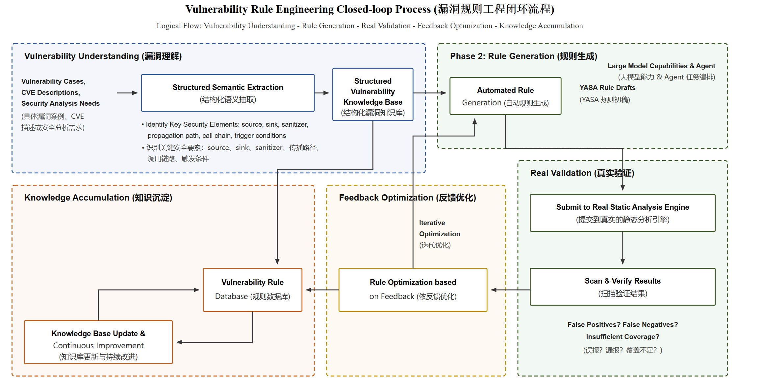
图 3 现有的工程闭环流程

·在前期工作中，项目已经完成了较为扎实的平台建设。围绕开源 YASA 静态分析引擎，已经搭建起较完整的代码安全分析平台，形成了从扫描任务提交、语言识别、规则调度、引擎执行、结果解析到报告展示的基本流程。平台并不只是一个简单的调用界面，而是已经具备规则管理、任务管理和结果结构化处理等能力，能够将扫描过程组织成可操作、可追踪、可反馈的工程流程。当前系统已经可以根据用户输入的目标项目路径或压缩包，自动识别目标语言并调用对应分析能力，完成静态扫描后再将结果以结构化方式输出，便于后续人工分析和规则调整。
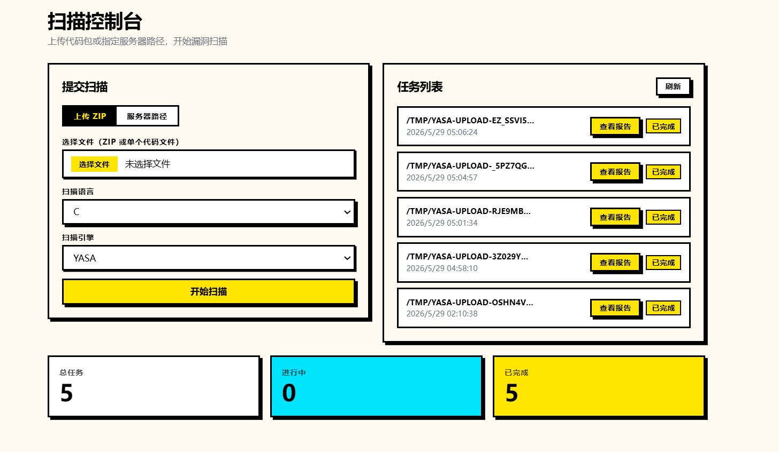
图 4 扫描平台界面
·在规则生成方面，项目已经建立起面向漏洞场景的规则工坊流程。该流程以用户选定的语言类型和漏洞类型为入口，首先通过联网检索从 GitHub Advisory 等漏洞知识库中获取相关漏洞案例、CVE 条目及漏洞链条，再由大模型对漏洞语义进行结构化分析，抽取出可用于规则构建的关键要素，包括 source、sink、sanitizer、传播路径、调用链路以及触发条件等。在此基础上，系统将结构化的漏洞语义映射为适配 YASA 框架的规则配置，形成可执行的规则初稿，主要包括 source、sink、bridge、scope 等核心部分。随后，生成的规则会被送入真实静态分析引擎中进行扫描验证，并结合实际扫描结果对规则效果进行评估，判断是否存在误报、漏报或覆盖不足等问题。基于扫描反馈，系统进一步对规则进行迭代修正，从而逐步形成“自动生成—真实验证—反馈修正”的闭环优化机制。相较于传统“人工写规则、人工试错、人工修补”的方式，这一流程已经从单次规则产出逐步演化为可持续迭代的规则工程链路，不仅提升了规则构建效率，也增强了规则质量的可控性、可验证性和可复用性。
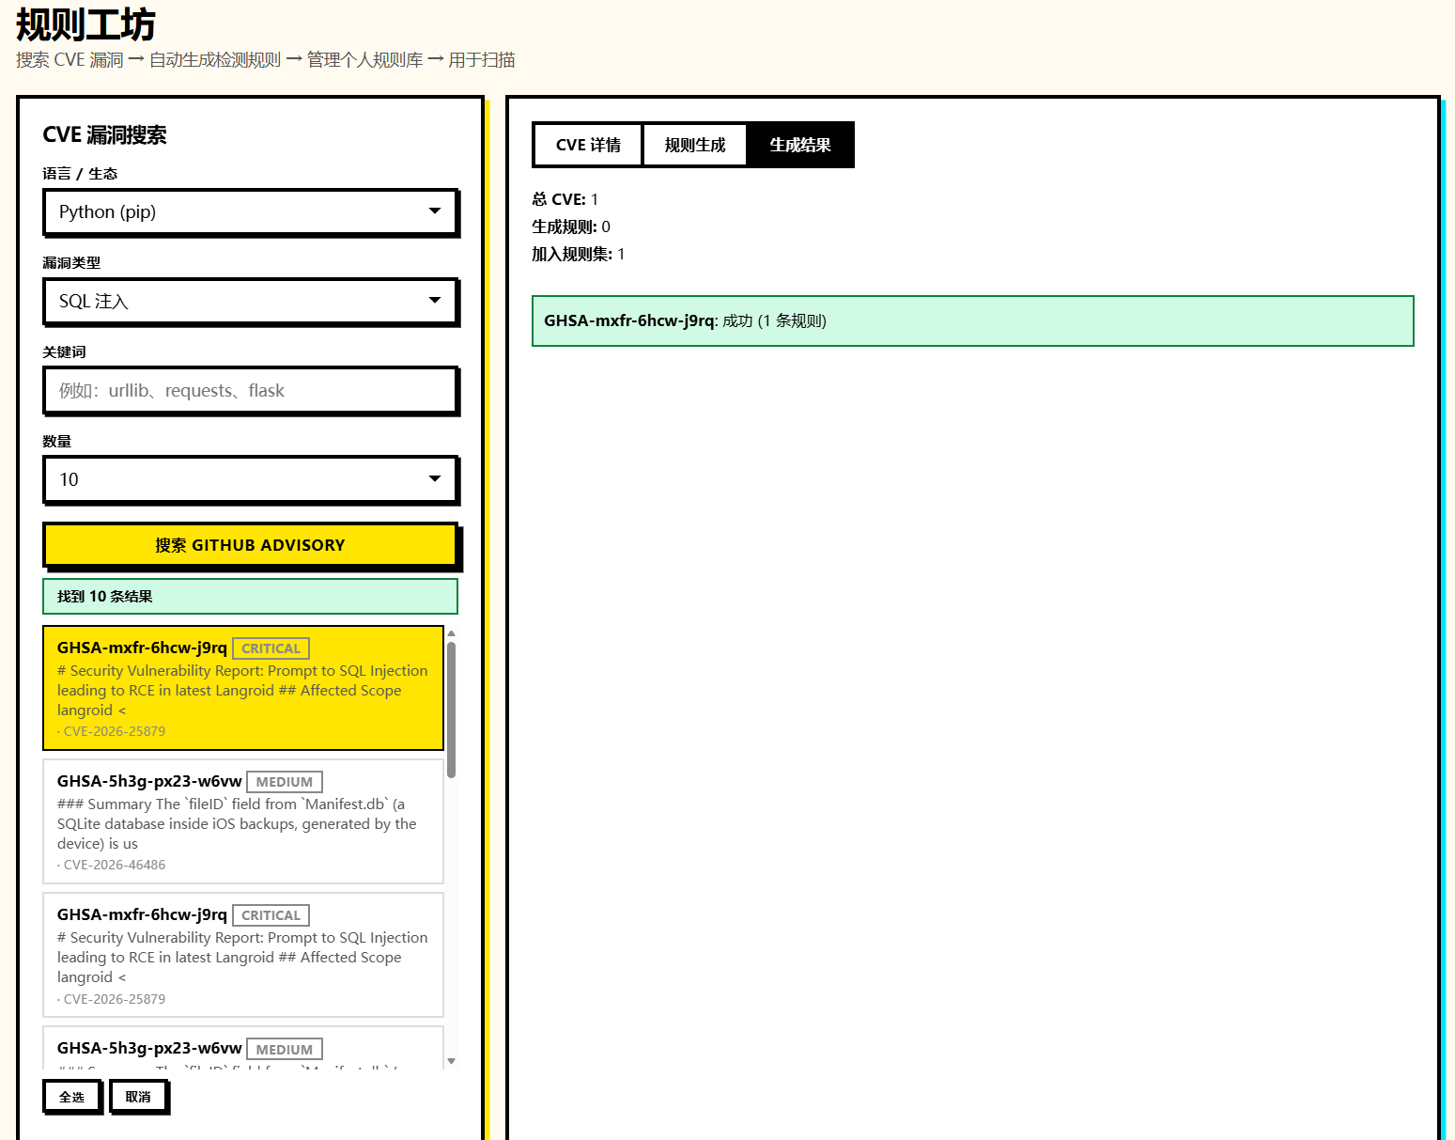
图 5 规则生成界面
·在 Agent 对话功能方面，项目已初步构建面向代码安全分析场景的智能交互能力，支持用户围绕扫描报告、漏洞结果以及安全分析需求进行自然语言对话，也支持在没有预先报告的情况下直接发起安全分析咨询。对于已有扫描报告，用户可以直接针对具体漏洞条目进行提问，例如漏洞成因、风险等级、触发路径、误报可能性以及修复建议等，Agent 会结合报告内容、规则解释和分析结果进行综合回应，辅助用户完成漏洞研判与安全决策。
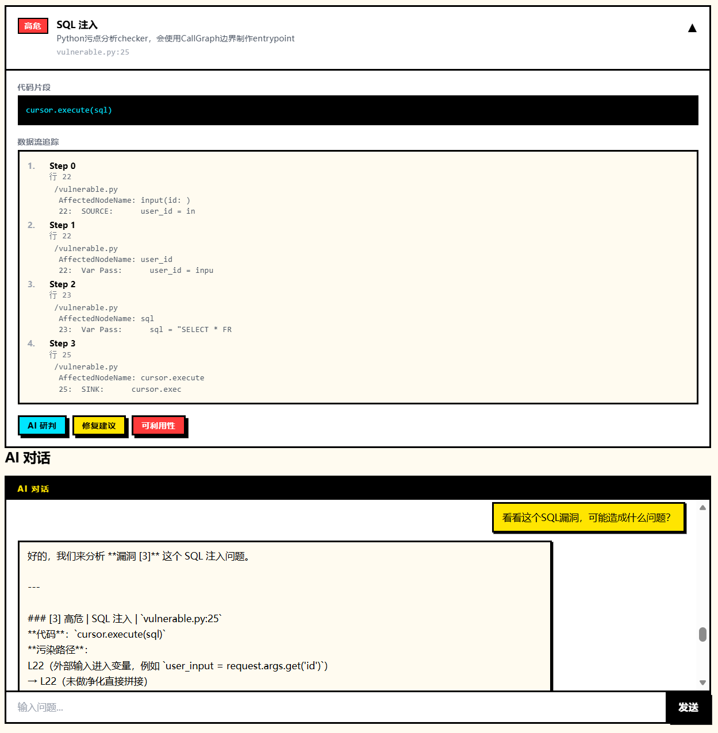
图 6 针对扫描报告的AI对话实例
对于直接对话场景，用户可以围绕特定语言、漏洞类型、CVE 信息或安全检测需求发起任务，Agent 则根据问题内容自动进行任务理解、信息检索、规则调用或分析建议生成，形成从“自然语言需求”到“工具化分析”的智能转换。该功能使平台不再局限于传统的静态扫描结果展示，而是进一步扩展为支持交互式研判、按需分析和辅助修复的智能安全分析入口，为后续构建基于多 Agent 的协同分析流程提供了基础。
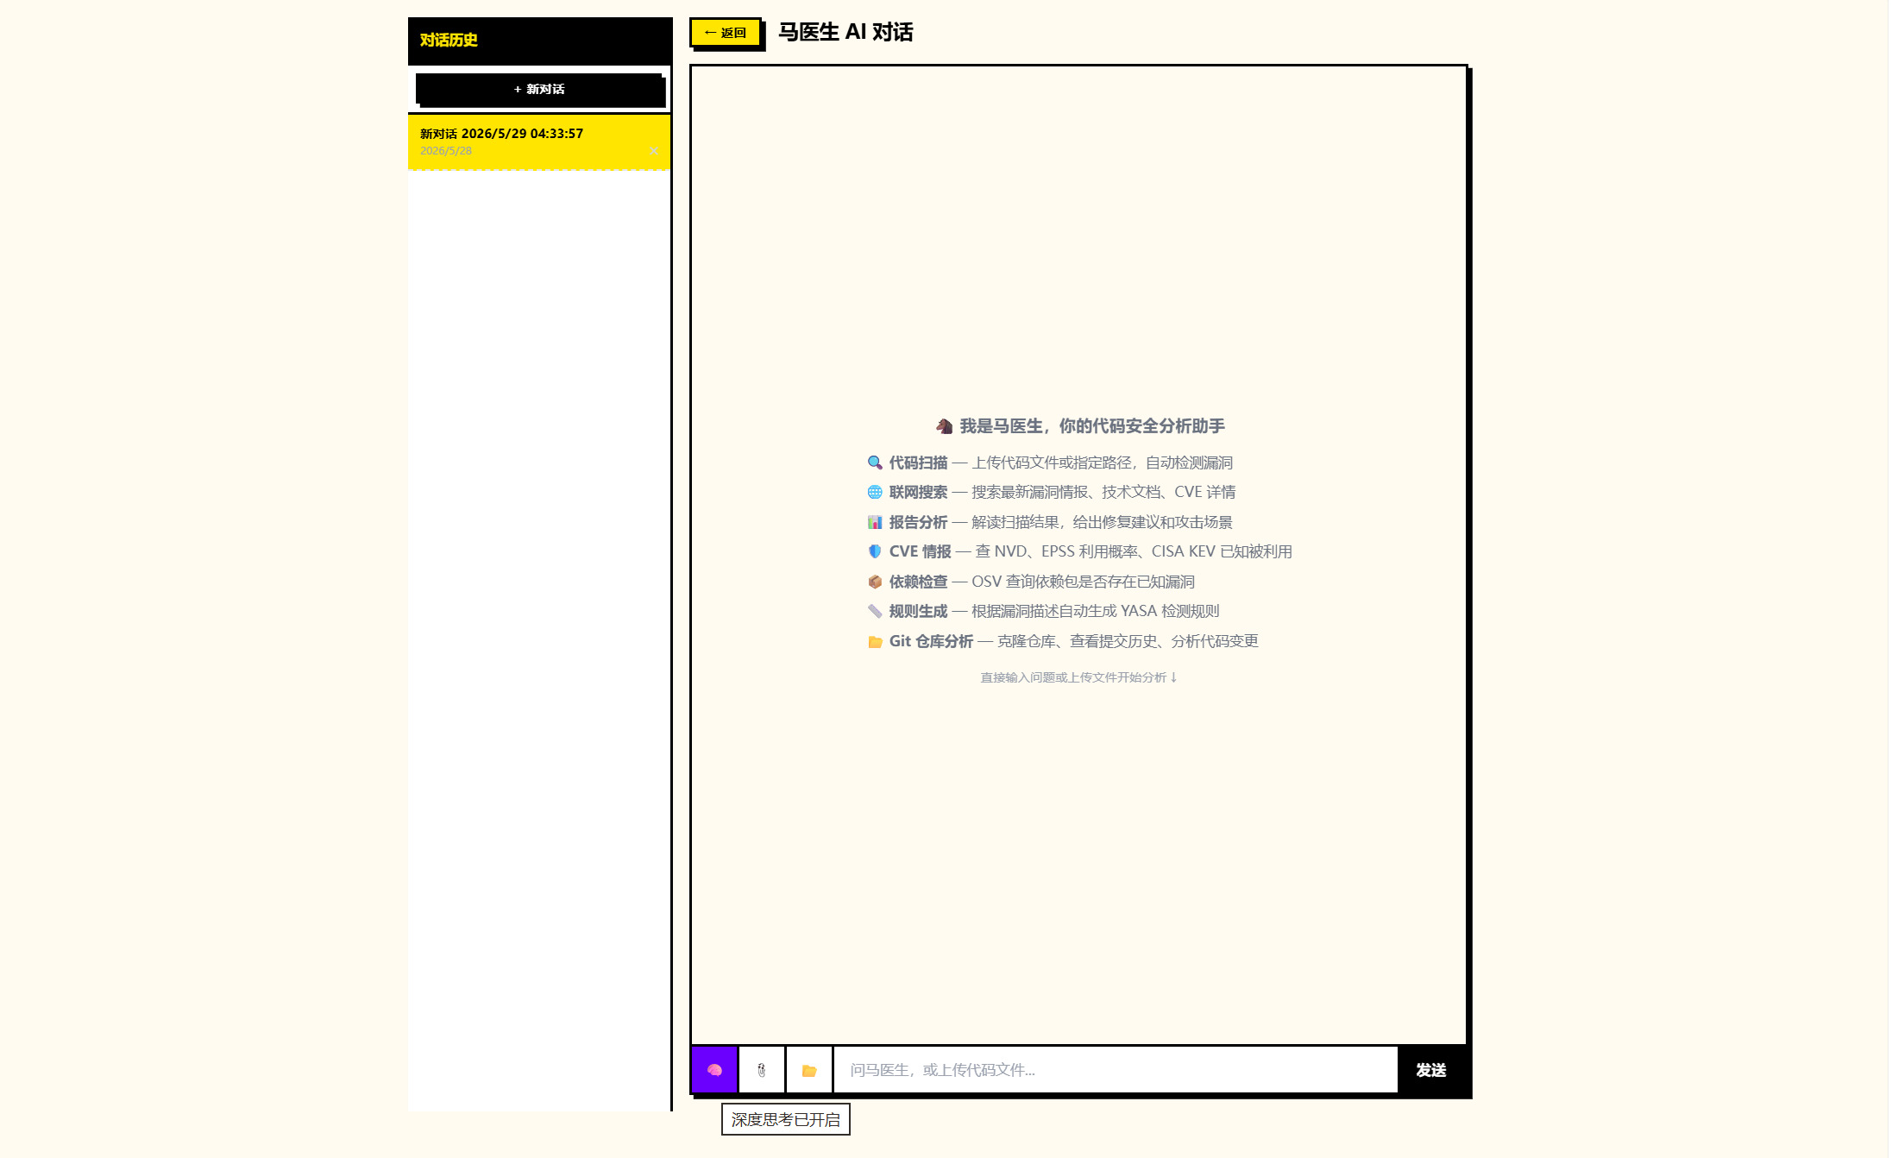
图 7 AI直接对话实例
·项目的另一个重要基础，是已经开展的 C 语言拓展工作。相较于常见的脚本语言或业务应用语言，C 语言具有更强的底层性和系统性，其指针、内存管理、函数调用、库接口和跨文件数据流传播等特征，对静态分析提出了更高要求。针对这些特点，项目已经在 YASA 框架基础上进行 C 语言初步拓展探索，逐步完善面向 C 语言的规则适配与分析支持能力。这一工作一方面扩展了平台的语言覆盖范围，另一方面也为研究“新语言快速接入”提供了真实样本和实践基础。更重要的是，C 语言的拓展不是孤立的语言支持，而是为后续研究通用的语言迁移方法、规则模板抽象方法和跨语言适配机制提供了验证路径。
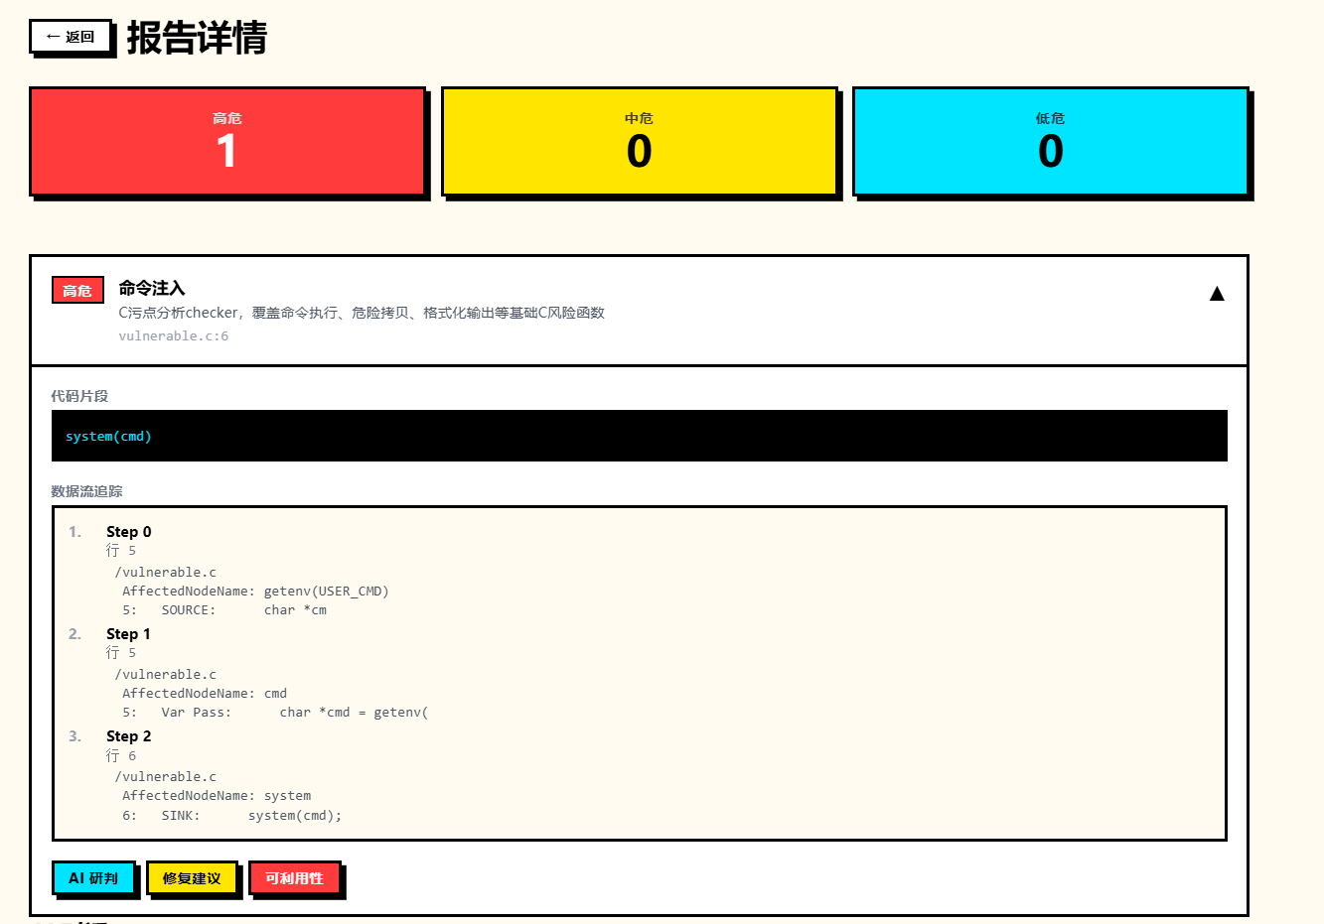
图 8 C语言漏洞扫描实例
·从技术逻辑上看，本项目的核心并不是单纯地在 YASA 上添加接口，而是在 YASA 底座上构建一套可持续演化的规则工程方法。具体来说，平台首先承担扫描任务调度和基础分析能力，识别目标项目语言类型、规则模式与分析场景；然后规则工坊负责将漏洞知识转化为结构化规则信息，并生成可执行规则；接着，YASA 引擎负责真实扫描和结果输出，提供可观测、可验证的反馈；最后，系统根据反馈对规则进行迭代修正，并将成功的规则和典型案例沉淀为规则资产和经验知识。这样，整个系统就从一个单纯的扫描平台，逐步演进为一个围绕规则构建、验证和优化的安全规则工程平台。
·总体而言，本项目已经具备较为清晰的技术基础和发展路径：底层依托开源 YASA 静态分析引擎，平台层完成了扫描流程、结果解析和规则管理的基础建设，方法层已经形成规则生成与真实验证的闭环机制，语言层则已经开展了 C 语言拓展探索。下一步，项目将围绕 Agent 驱动的规则自动生成、新语言快速接入和持续优化机制继续深化研究，进一步提升系统的智能化水平、多语言适配能力和工程实用价值。通过这一研究路径，项目不仅能够增强现有平台的功能，还能够逐步提炼出一套面向多语言代码安全分析的规则工程方法论，为后续在更多语言和框架上的扩展奠定基础。
工作条件：
本项目组将依托山东大学网络空间安全学院，拥有密码技术与信息安全教育部重点实验室，是国内唯一密码类教育部重点实验室。学院硬件基础设施齐备，拥有包括 DELL T640 塔式服务器、T7920 塔式工作站、PowerEdge T640 塔式服务器、国产鲲鹏 920 芯片服务器等高性能服务器 50 余台，另有 EMC NX3340 网络连接存储系统、EMC SCV3000 存储阵列，可随时提供所需的计算存储资源。上述设备可在实验教学、创新创业竞赛等方面全方位支持本项目的研究和建设方案落地。
推荐高校意见 |  | （公章）  指导教师签字：  院长签字：  2026 年 5 月 31 日
企业立项意见 |  | （公章）  年 月 日

